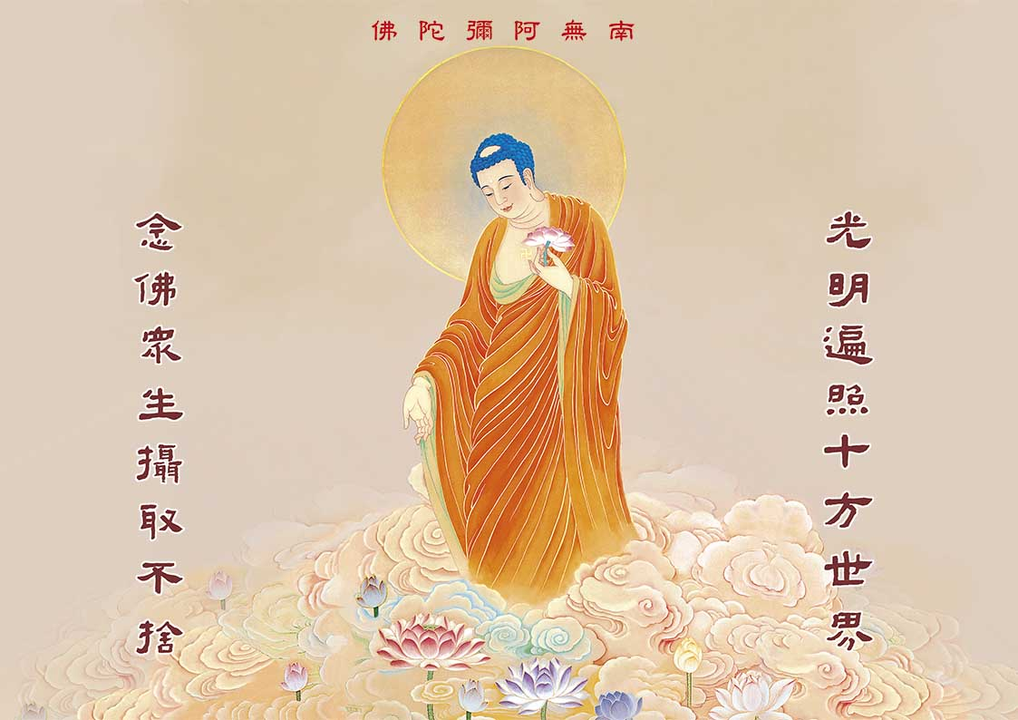

**《往生论注》玄义略解**

**释净宗法师 撰**

**《往生论注》玄义略解**

《往生论注》是一部伟大的净土教著作。昙鸾大师以其非凡的智慧，将印度佛教最为杰出的两大代表人物——龙树菩萨与天亲菩萨的净土思想融为一体，发扬光大，开辟出中国净土教的崭新局面，为最终净土宗的全面建立奠定了深厚的教理基础。

全书大分为两大部分：

一从“谨案龙树”到“曰优婆提舍”，明《往生论》**“玄义”**。

二从“此论始终”至终结，释《往生论》**“文义”**。

“玄义”，即幽深玄妙之义理，难知难见故，预先指呈，以使学者易得要领；“文义”，即依文释义，全体洞明，了然无滞。

《往生论》“玄义”如下：

**谨案龙树菩萨《十住毗婆沙》云，菩萨求阿毗跋致，有二种道：一者难行道；二者易行道。**

**难行道者，谓于五浊之世，于无佛时，求阿毗跋致为难。此难乃有多途，粗言五三，以示义意：**

**一者外道相善，乱菩萨法；**

**二者声闻自利，障大慈悲；**

**三者无赖恶人，破他胜德；**

**四者颠倒善果，能坏梵行；**

**五者唯是自力，无他力持。**

**如斯等事，触目皆是。譬如陆路，步行则苦。**

**易行道者，谓但以信佛因缘，愿生净土，乘佛愿力，便得往生彼清净土；佛力住持，即入大乘正定之聚，正定即是阿毗跋致。譬如水路，乘船则乐。**

**此《无量寿经优婆提舍》，盖上衍之极致、不退之风航者也。**

**“无量寿”是安乐净土如来别号。释迦牟尼佛在王舍城及舍卫国，于大众之中说无量寿佛庄严功德，即以佛名号为经体。后圣者婆薮槃头菩萨，服膺如来大悲之教，傍经作《愿生偈》，复造长行重释。**

**梵言“优婆提舍”，此间无正名相译；若举一隅，可名为“论”。所以无正名译者，以此间本无佛故。**

**如此间书，就孔子而称“经”；余人制作，皆名为“子”；“国史”“国纪”之徒，各别体例。然佛所说十二部经中，有论议经，名“优婆提舍”；若复佛诸弟子解佛经教，与佛义相应者，佛亦许名“优婆提舍”，以入佛法相故。此间云“论”，直是论议而已，岂得正译彼名耶？又如女人，于子称母，于兄云妹，如是等事，皆随义各别。若但以“女”名，泛谈母妹，乃不失女人之大体，岂含尊卑之义乎？此所云“论”亦复如是。是以仍存梵音，曰“优婆提舍”。**

这一段玄义的部分，文字简短，意义深远，主要说明了七点：

一、明《往生论》之相承；

二、判《往生论》属易行道；

三、判佛力为宗；

四、判上衍极致；

五、判正依净土三经；

六、判名号为经体；

七、明《往生论》之地位，义同佛经。

**一、明相承**

《往生论注》是注解天亲菩萨《往生论》之作，然而开章即举出印度净土教先驱龙树菩萨的著作，并加“谨案”二字。“谨”即慎重、小心、郑重、恭敬；“案”同按，即遵照、依循。“谨案龙树菩萨”略说有四层含义：

（一）说明昙鸾大师不是依照自己的意思来注解，而是很慎重、很小心、充满敬意地完全按照龙树菩萨的思想来解读《往生论》。

（二）如经说，龙树菩萨乃是亲蒙世尊授记“证得欢喜地，往生安乐国”的大菩萨，其净教思想为净土教理的源头、标准，欲明弥陀净土教之意旨，必须唯龙树菩萨马首是瞻。其马首即是“易行道”之“易”。

这对我们的启发是：

**读**《往生论》，乃至读《往生论注》，读净土三经，读净土宗诸祖师的教著，如果读不到“易”，只读到“难”，说明我们没有读懂；

**修持**净土法门，如果感受不到易，总是觉得难，说明我们修持有误；

**见**其他解释净土著作的文章，如果解释不出“易”，反而说很难，那就是解释有误；

**见**其他人修持净土，若都是很高深、很难，没有易，我们不羡慕、不随学。

（三）说明天亲菩萨之净土思想乃是相承于龙树菩萨。

（四）说明昙鸾大师的净土思想相承于龙树、天亲二菩萨。

**二、判属易行道**

《往生论注》接下来引用龙树菩萨“难易二道判”，判明《往生论》为易行道之教典。

《往生论》之总体，尤其“奢摩他、毗婆舍那，广略修行”“菩萨巧方便回向”等内容，说相甚为高超，古今很多人都依难行道的教理来作种种阐释，很难联系到这是一部易行道的教典，但昙鸾大师慧眼独具，依论偈**“观佛本愿力，遇无空过者，能令速满足，功德大宝海”**判《往生论》为佛力、易行道。既然“遇无空过者”，当然是人人可行、人人得益的易行道；为何易行，乃因“佛本愿力”之故。

这对我们这些下劣根机来说，是莫大的安慰与恩惠。

**三、判佛力为宗**

所谓“乘佛愿力，便得往生；佛力住持，即入正定”，昙鸾大师以“自他二力”解释龙树菩萨的“难易二道”；更重要的是，在详细解释《往生论》文义之前，先指明大方向，让学者了解整部《往生论》是以阿弥陀佛的本愿力为宗。

定下这样的基调，便于我们理解《往生论》的精神实质：这是一部宣扬佛力救度的教典。

昙鸾大师看准《往生论》的中心在“观佛本愿力”之**“不虚作住持功德”**一偈，整部《往生论注》以此为眼目，彻底显明阿弥陀佛的本愿力。

略举三点：

（一）释观察二十九种功德庄严

《往生论》以偈颂总摄佛经，以长行解释偈颂，故其要义皆摄于偈颂中。

偈分五念门：第一偈含“礼拜”“赞叹”“作愿”三门，第二偈成上起下，最后一偈是“回向门”，其余为“观察门”。

观察门的内容为国土、佛、菩萨二十九种功德庄严，占偈颂的绝大部分，故有关的解释必然成为重点。

《往生论注》上卷解释二十九种功德时，一一问以**“佛本何故起此庄严？”**而观之于**佛之本愿**。下卷解释长行的相关内容时，一一问以**“此云何不思议？”**而观之于**佛之本愿力成就**。故知所谓“观”，即是“观佛本愿”，以及“观佛本愿成就之力”。

从观的方法来说，是思察理解性质的观，而不是息虑凝心性质的观。如此，《往生论》才成为人人可行的净土门易行道的教典。

从观的目的来说，是为了生起乘佛愿力往生的信心。长行言**“云何观？云何生信心？”**《往生论注》明**“起观生信”**，也就是通过观知弥陀慈悲救度之本愿及本愿成就之不可思议力（观察门、二十九种功德、起观），而一心归命（生信）于阿弥陀佛的救度（礼拜门），称赞为无碍光如来（赞叹门），愿生安乐国土（作愿门）。由“观佛本愿力”而归命、称名、愿生（第一偈），并普愿众生同乘佛愿往生（回向门、最后一偈），天亲菩萨以此即是净土三经真实功德之教（第二偈）。可知“观佛本愿力”一偈不仅总摄观察门，亦总摄全部偈颂，因而总摄全论，并总摄净土三经之内容。后来善导大师立于弥陀弘愿的立场，解释《观经》为“由观佛（起观），入念佛（生信）”，与《往生论》《往生论注》完全一致。

（二）释五念门

礼拜门之“一心归命”是归投于佛之本愿力救度。赞叹门之“称名”为乘佛愿力之正体。作愿门之“奢摩他”（止）、观察门之“毗婆舍那”（观），向来皆被认为是自力修行者特有的标志，而昙鸾大师基于阿弥陀佛的本愿功德力，解释为“佛力三止”及“佛力二观”，从此净土行人有了**“佛力止观”**。

回向门之“菩提心”，是心中“作愿摄取一切众生共同生彼安乐佛国”；“巧方便”，是“彼佛国即是毕竟成佛道路无上方便也”：这是任何人都可以做到的净土法门易行道的菩提心、巧方便。

由此，五念门完全是佛力。如此深邃的智慧洞见，如此卓颖不群的妙义阐释，实在令人叹为观止，由衷景仰。

（三）释速得菩提

《往生论》以修五念门得五种果，乃至速得菩提一果。昙鸾大师本于论偈**“观佛本愿力，遇无空过者，能令速满足，功德大宝海”**之“速”，解释“速得”菩提之“速”，说：**“核求其本，阿弥陀如来为增上缘”“凡是生彼净土，及彼菩萨人天所起诸行，皆缘阿弥陀如来本愿力故”**。并引用第十八愿、第十一愿、第二十二愿为证，阐明往生、成佛、度生皆是佛本愿力使然。

“佛力为宗”是以自力、佛力相对而言的；若以难行、易行相对，即是“易行为宗”；若以观佛、念佛相对，即是“念佛为宗”。由观佛入念佛，舍自力趋佛力，舍难行入易行，正是《往生论》之玄义所在。

**四、判上衍极致**

在揭示净土门易行道以阿弥陀佛愿力为宗之后，昙鸾大师以两句富有诗意的话来赞叹说：

**此《无量寿经优婆提舍》，盖上衍之极致，不退之风航者也。**

“不退”即是正定，乘船说为“风航”。故知前段释佛力、易行道，是在解释之前，为《往生论》预先定性。

“上衍”即摩诃衍，大乘之谓。“上衍之极致”，大乘佛法当中的顶峰。《往生论》是大乘佛法当中的顶峰，净土三经就更不用说了。这是昙鸾大师对《往生论》，也是对净土门总体教相的判释。以净土法门为大乘佛法当中的顶峰，登峰造极，无以复加。

诚然，惑业凡夫“不断烦恼得涅槃分”，逆谤下流“十念业成”，“称佛名力……见生之火自然而灭”，“本则三三之品，今无一二之殊”，“平等一味”，“平等法身”，“齐普贤而同德”，“不从一地至一地”，“超出常伦诸地行”，“速得成就阿耨多罗三藐三菩提”，“现前修习普贤德”：一切佛法中，还有比这更殊胜的吗？

后来善导大师所判“顿教一乘海”“凡夫入报土”，则更加清楚地说明了净土门是怎样的“上衍之极致”。

**五、判正依净土三经**

《往生论》题说“无量寿经优婆提舍”，关于“无量寿经”，《往生论注》有如下的解释：

**“无量寿”，是安乐净土如来别号。释迦牟尼佛在王舍城及舍卫国，于大众之中说无量寿佛庄严功德，即以佛名号为经体。**

王舍城说无量寿佛庄严功德的经典有两部，即《无量寿经》与《观无量寿经》；舍卫国说无量寿佛庄严功德的经典有一部，即《阿弥陀经》。总共三部经，都是说无量寿佛庄严功德，所以都称为“无量寿经”。

在“文义”中，《往生论注》将三经列名为：

**王舍城所说《无量寿经》**

**《观无量寿经》**

**舍卫国所说《无量寿经》**

《往生论注》文字一向简练，今举三经之名不避烦琐，而且通称的“阿弥陀经”也换称为“无量寿经”，这当然是特别为之。其用意是在强调说明：论题“无量寿经”不是一部经，而是三部经。

昙鸾大师为什么要这样强调呢？这是着眼于论偈中“我依修多罗，真实功德相”之**“依”**字，而作的追根求源、全面性的解释，具有很重要的意义。天亲菩萨既然说他依“无量寿修多罗章句”而造此“无量寿经优婆提舍”，则他所依的经典究竟是哪一部或哪几部，事关法门根本来源以及整个净土教理的架构，必须详细探明。《往生论注》也正是由此显明净土门的系统教理：

（一）显明《往生论》是总依三经所造之论。

（二）显明三经是一体之经，都是说无量寿佛庄严功德的，都以阿弥陀佛名号为体，本质完全一致。

（三）显明无量寿佛一切庄严功德纳在佛名号之中。

（四）显明三经同为净土门的正依经典。

（五）显明《往生论》与三经一体，为净土门正依之论。

（六）显明净土门正依三经一论之架构。

（七）显明依论能通达三经要义；欲知三经要义，皆当依论为指南。

（八）显明三经以《无量寿经》为根本。

（九）显明三经同为易行道的经典。

（十）显明三经同以佛愿力为宗。

（十一）显明称佛名号即是乘佛愿力，即得往生。

净土门教理的大根大本、大框架，三经一论的系统及要点，皆由此而显明；以此为基础，经道绰、善导大师之努力，终于发展成为圆满成熟的净土宗，则《往生论注》为继承印度净土教、开辟中国净土宗最关键的教著，其重要性及贡献之伟大，无可言喻。

如果不特别揭示论题“无量寿经”为净土三经，净土门的正依经典、教理结构及正依经典相互之间的关系便含混不明，学者则易将三经作各别不同的理解，修持上也失去统一的规范，也就不可能有后来的净土宗。事实上，古往今来不少人正是将三经做各别的理解而进行各别的修持，比如释《观经》以观佛为主，释《阿弥陀经》以称名为主。唯有昙鸾大师、道绰大师、善导大师一系思想，始终以三经为一体之经，昙鸾大师指出三经以佛名号为体，善导大师于《观经疏》更明确地指出：

**《无量寿经》四十八愿中，唯明专念弥陀名号得生。**

**又如《弥陀经》中，一日七日专念弥陀名号得生。**

**又此经（《观经》）定散文中，唯标专念名号得生。**

此皆与《往生论》之精神前后一辙。

**六、判名号为经体**

天台以大乘经皆以实相为体，此为通判，固无异义；然而此处昙鸾大师以阿弥陀佛名号为三经之体，乃是立于净土门的立场，更为贴切，对行人更有指导意义。

阿弥陀佛名号，如昙鸾大师所说是“实相身”“为物身”，是阿弥陀佛所证圆满实相的有形表现，因为阿弥陀佛本愿力之作用而有度化众生的功能，能使遇者无空过，速满功德大宝海。三经既以名号为体，必定以称名为正修；称名即契实相，即是如实修行，即获真实功德，能生真实报土。

实相为众生**性德**，名号为如来**修德**，判三经实相为体还是名号为体，演成后来两大不同的净土教系。

**七、明《往生论》等同佛经**

昙鸾大师在解释“优婆提舍”时，颇注笔墨，意在显明《无量寿经优婆提舍》之地位崇高，等同佛经，不能用此间“论”来翻译，只能存梵音，用佛议论经所用之专门名词“优婆提舍”来称呼，因为“入佛法相”“与佛义相应”，得佛应许，可尊可信。则依此《往生论》所建立的净土教义自然法源深远，宗旨纯正，所谓“所服有宗”“愿生有宗”。

总结《往生论注》玄义，有如下几方面重要意义：

（一）明确净土门之正依经典：《无量寿经》《观经》《阿弥陀经》。

（二）判明净土门之教相属性：易行道、佛力、上衍之极致。

（三）明确净土门之法脉相承：龙树、天亲、昙鸾（道绰、善导）。

（四）建立净土门之理论框架：三经一论、佛力为宗、名号为体。

南无阿弥陀佛

